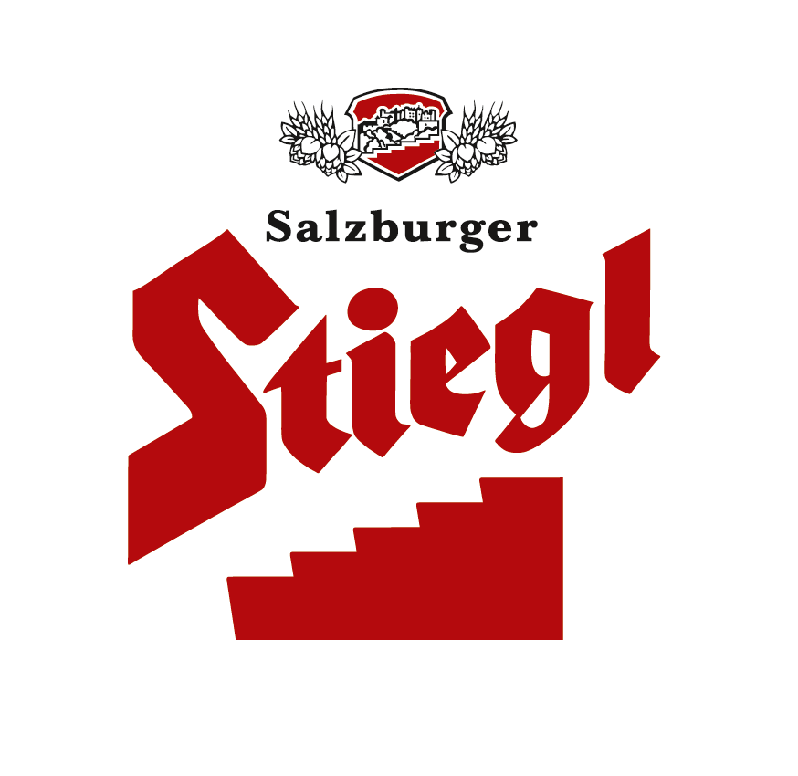
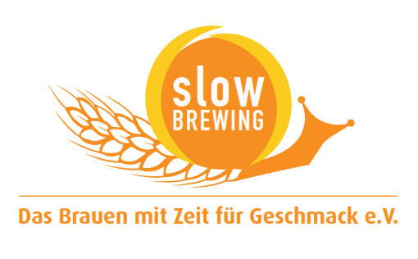
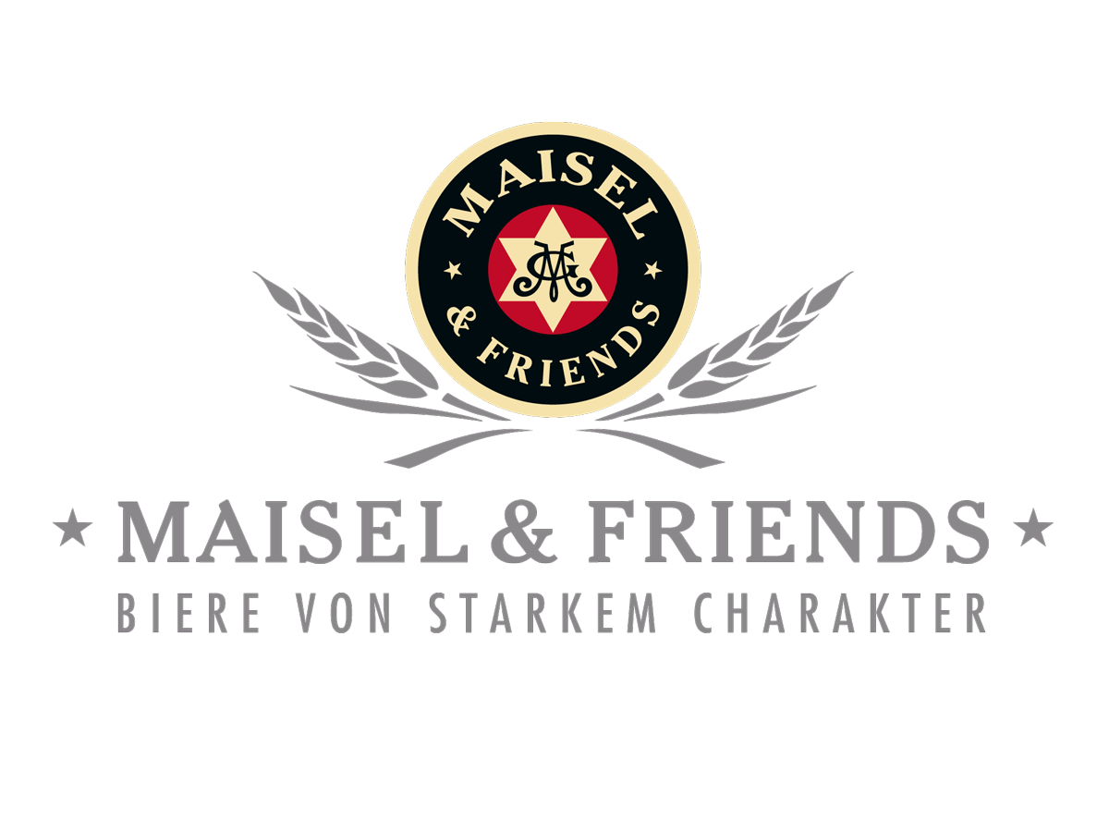

Presseinformation!

➲ Deutsch-österreichischer Collaboration-Brew zweier Familienbrauereien
➲ Grenzgenial: Stieglbrauerei und Maisel & Friends brauen gemeinsam
➲ Neue Bierspezialitäten im Doppelpack ab 30. September in limitierter Edition
➲ Rechtzeitig zu Brausilvester ab 30. September erhältlich

Brauen mit Freunden:
Beim 1. Stiegl-Co-Brew trifft Salzburg auf Bayern

Beim wohl ersten deutsch-österreichischen Collaboration-Brew trafen sich zwei Familienbrauereien, um Brauerfahrung und Wissen auszutauschen und gemeinsam zwei einzigartige Biere – das Stiegl Smoked Baltic Porter und die Maisel & Friends Bordeaux Weisse – zu brauen. Dabei überquerten neben bierigen Ideen auch die Rohstoffe die Landesgrenze.

Es begann mit einer Freundschaft, genauer gesagt mit einer Braufreundschaft. Maisel & Friends aus Bayreuth und die Stieglbrauerei zu Salzburg haben sich für ein außergewöhnliches Brauprojekt zusammengetan und damit ein weiteres Beispiel für die deutsch-österreichische Freundschaft gegeben: Beim wohl ersten wechselseitigen Co-Brew, bei dem gleich zwei Biere kreiert wurden, verschmelzen österreichischer Innovationsgeist mit deutscher Braukunst und umgekehrt. Ein brillantes Experiment der Völkerverständigung, denn es trafen zwei traditionsverbundene Familienbrauereien zusammen, die beide eine große Leidenschaft für das kreative Brauhandwerk pflegen und höchsten Wert auf die Qualität ihrer Rohstoffe legen. Stiegl kultiviert am Gut „Wildshut“ edles Getreide, das in der hauseigenen Mälzerei vermälzt und geröstet wird. Maisel & Friends bauen mit ihrem Hopfenfreund Markus Eckert spezielle und neugezüchtete Hopfensorten an. Für die Co-Brewing-Premiere wurden aber nicht nur Erfahrung und Wissen ausgetauscht, sondern auch die Rohstoffe. So brachte Jeff Maisel Opal-Hopfen aus der Fränkischen Schweiz nach Salzburg und Heinrich Dieter Kiener Bordeaux-Weizen vom Stiegl-Gut Wildshut nach Bayreuth, denn es wurde zweimal gemeinsam gebraut, zuerst in Österreich und dann in Deutschland.

Zwei einzigartige Bierkreationen
Durch den kollegialen Austausch am Sudkessel und das gemeinsame Tüfteln an den Rezepturen entstanden zwei sehr außergewöhnliche Bierspezialitäten. Das Stiegl Smoked Baltic Porter, ein traditionelles Bier in Abwandlung des englischen Porters, jedoch inspiriert vom Russian Imperial Stout. „Es duftet nach Buchenholzrauch, Toffee, Schokolade, Mocca und gerösteten Haselnüssen und hat ein intensives Aroma mit alkoholischem Charakter und einer zart cremigen Textur“, schwärmt Stiegl-Kreativbraumeister Markus Trinker. Die neu kreierte Bordeaux Weisse von Maisel ist eine spannende Kreuzung des typisch bayerischen Lieblingsgetränks Weißbier mit den herb-fruchtigen Noten eines hopfenbetonten IPAs. Maisel & Friends Braumeister Marc Goebel erklärt dazu: „Das Urgetreide Bordeaux-Weizen ist der Namensgeber für unsere neue Bierschöpfung, in der sich blumige Aromen nach Jasmin und Veilchen mit Anklängen von süßen Beeren und Nuancen von Wacholder und schwarzem Pfeffer vermischen – gut kombiniert mit einer knackigen, aber fein eingebetteten Bittere.“

Limitierte Edition im Doppelpack
Verkaufsstart der beiden Biere ist pünktlich zu Brausilvester am 30. September 2015. Das ist seit jeher ein Festtag für Brauereien und Bierfreunde, denn der Tag läutete früher die neue

Brausaison ein. Erhältlich sind die deutsch-österreichischen Freundschaftsbiere in 0,75-Liter-Flaschen im 2er-Set mit je einer Flasche „Bordeaux Weisse - Weizen IPA“ von Maisel & Friends sowie einem „Smoked Baltic Porter“ von Stiegl. Der Doppelpack ist in limitierter Auflage über die Onlineshops von Maisel & Friends und Stiegl, in den Stiegl-Shops (Salzburg und Wien) sowie vor Ort in den Brauereien erhältlich.

Stiegl Smoked Baltic Porter
Biergattung: Starkbier
Stammwürze: 17,8,0°
Alkoholgehalt: 7,6 % Vol.
Zutaten: Wasser, Gerstenmalz, Chocolate Malt, Rauchmalz, CaraAroma, Weizenröstmalz, Hopfensorte Opal, Hefe

Maisel & Friends Bordeaux Weisse - Weizen IPA
Biergattung: Starkbier
Stammwürze: 17,8,0°
Alkoholgehalt: 7,3 % Vol.
Zutaten: Wasser, Bordeaux-Weizen, Gerstenmalz, Karmellmalz hell, Karamellmalz 400, Hopfen (Anthanum, Chinook, Herkules), Hefe

www.stiegl-shop.at
www.maiselandfriends.com/shop/

2015-09-28

Rückfragen richten Sie bitte an:

Stiegl-Pressestelle, Mag. Alexandra Picker-Rußwurm, c/o Hebenstreit & Picker PR GmbH.
Tel. +43-(0)662-841187-0, Mobil +43-(0)664-1102525, Email picker@hebenstreit-picker.at

Maisel & Friends, Eva Ploß
Tel. +49-(0)921/401-258, Email e.ploss@maisel.com

